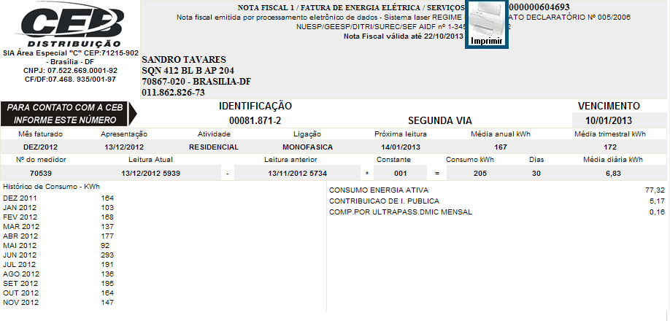
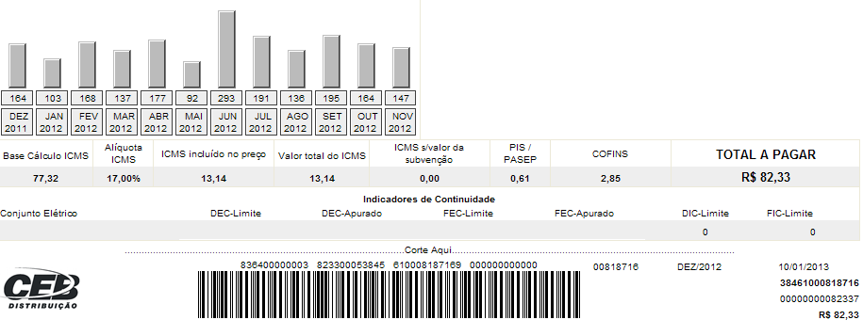

SISBB - SISTEMA DE INFORMACOES BANCO DO BRASIL
07/01/2013 - AUTO-ATENDIMENTO - 10.24.55
1273401273

COMPROVANTE DE PAGAMENTO

CLIENTE: SANDRO TAVARES
AGENCIA: 1273-4 CONTA: 5.742-8
================================================
Convenio CEB
Codigo de Barras 83640000000-3 82330005384-5
61000818716-9 00000000000-0
Data do pagamento 07/01/2013
Valor em Dinheiro 82,33
Valor em Cheque 0,00
Valor Total 82,33
================================================
DOCUMENTO: 010701
AUTENTICACAO SISBB: 8.4E4.8B1.927.79F.619

